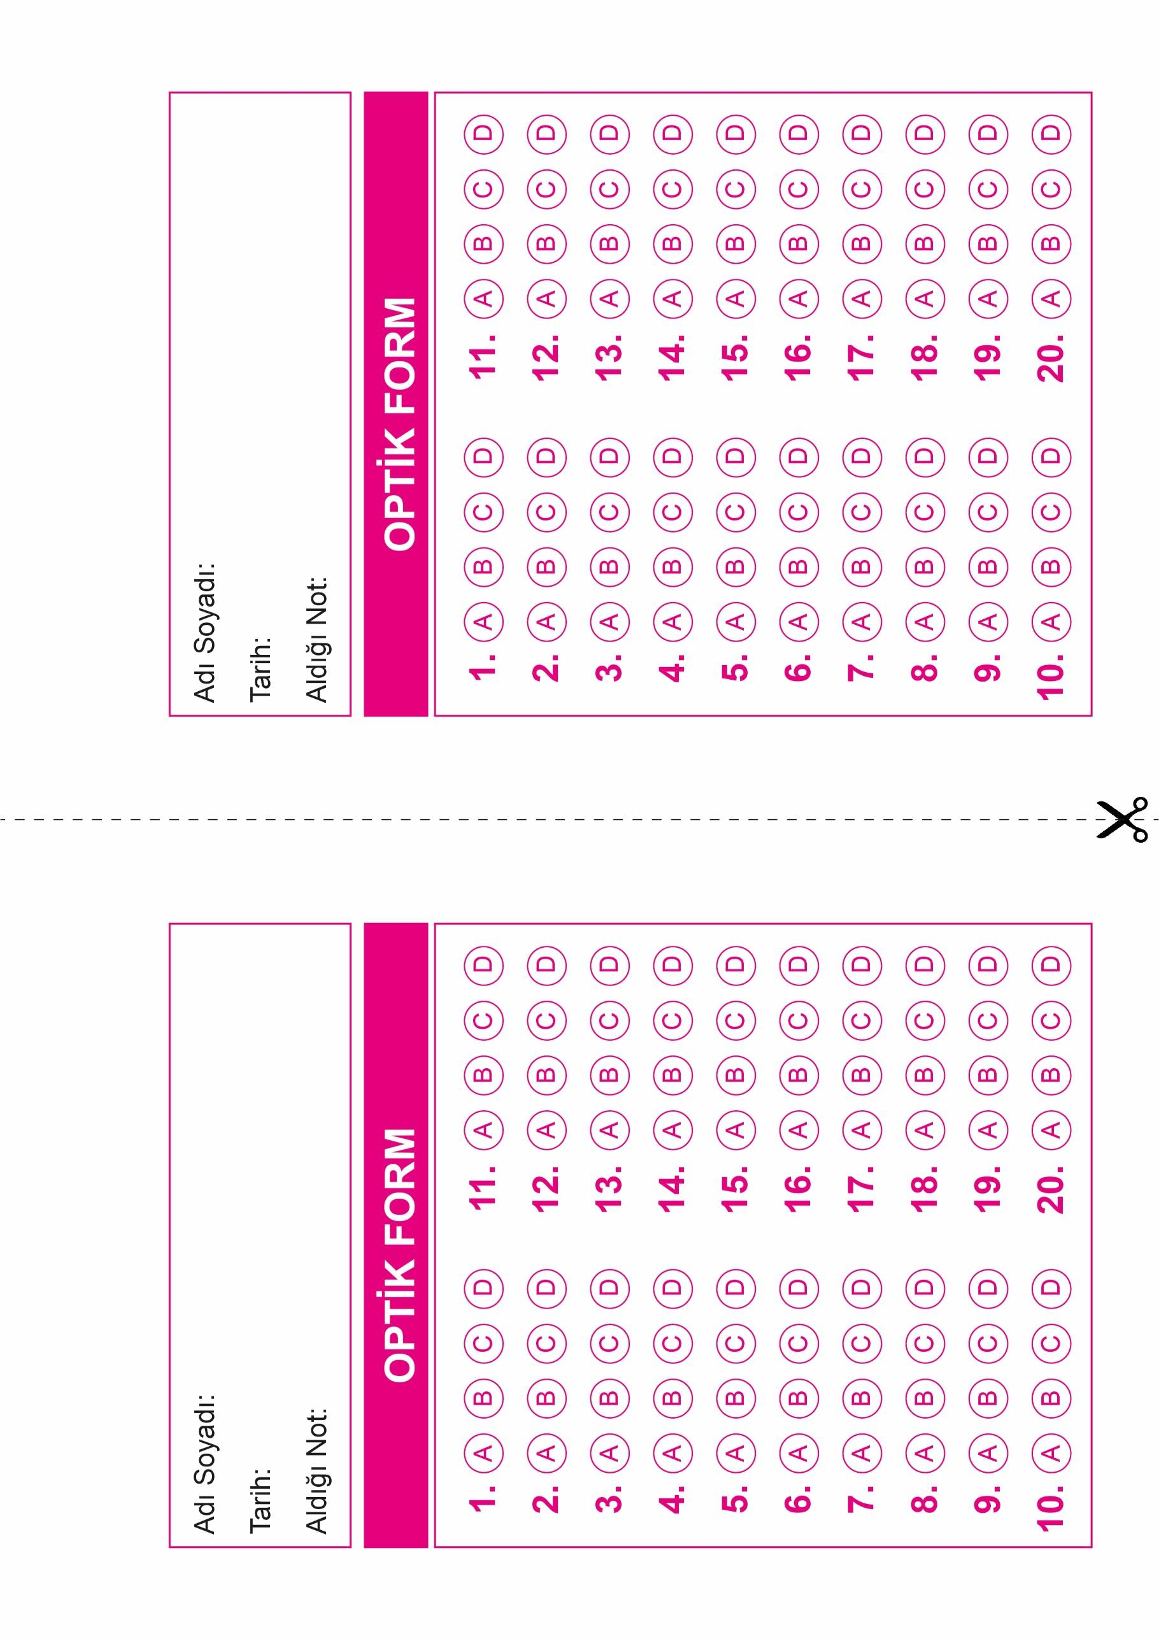
DİN KÜLTÜRÜ VE AHLAK BİLGİSİ
8. Sınıf 1.Dönem 2. Yazılı / Test Sınavı-3 Cevap Anahtarı

DİN KÜLTÜRÜ VE AHLAK BİLGİSİ
8. Sınıf 1.Dönem 2. Yazılı / Test Sınavı-3 Cevap Anahtarı

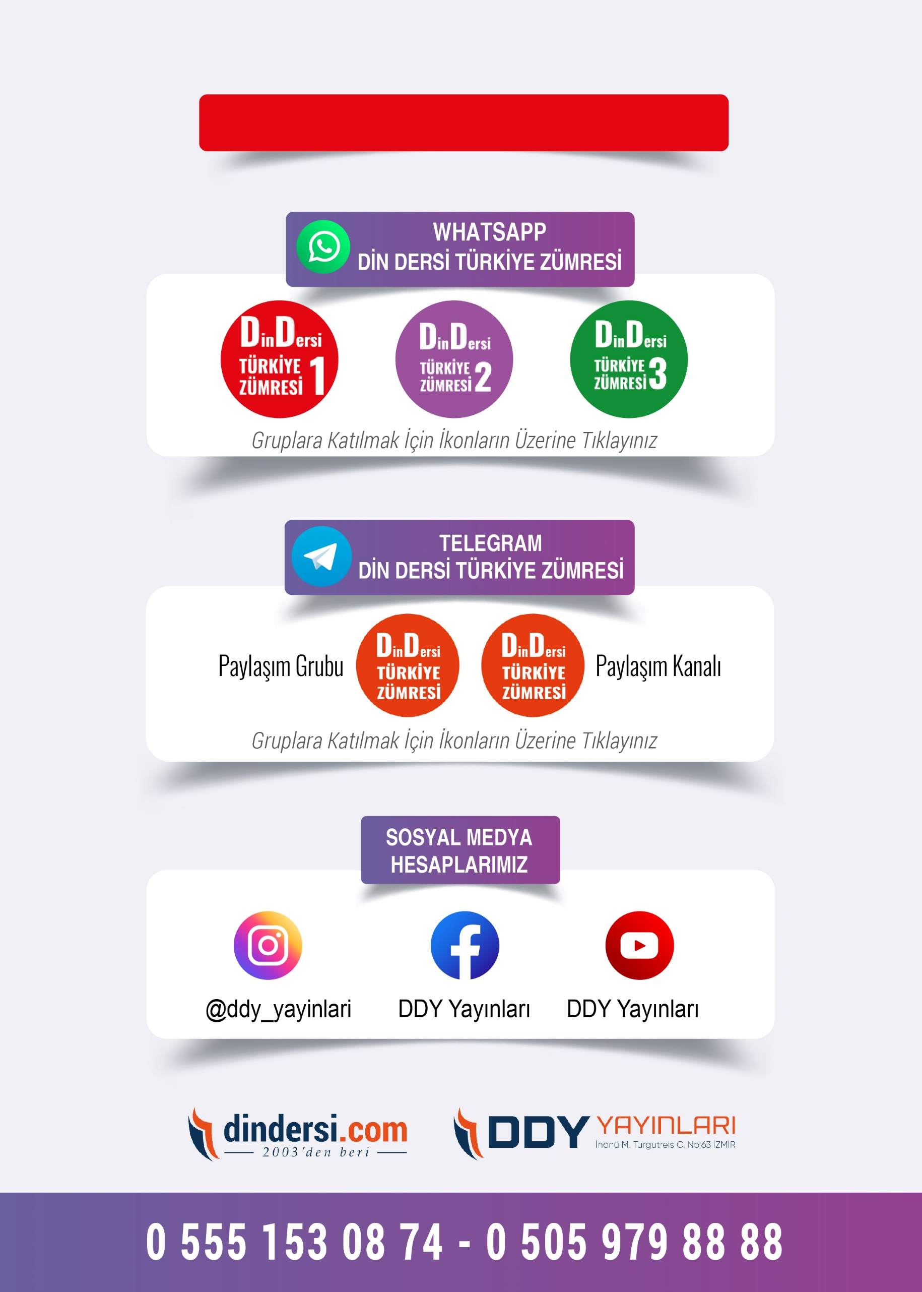
8. SINIF SINAV VE CEVAP ANAHTARI İÇİN TIKLAYINIZ
